"Spinnovate your Space"
Hettich SpinLines ile dönerek açılan ve mekanları dönüştüren sistemler geliştirmektedir

Her yenilik bir fikirle başlar: Hettich'in geniş bir uygulama alanı için mekanları dönüştürme olanağı sağladığı SpinLines ürün ailesi, depolama alanının kullanımını yenilikçi bir şekilde değiştirecek bir mekanizma geliştirme vizyonuyla başladı. Bu sonuç ile Hettich tamamen benzersiz bir şey başardı: Sadece dönerek açılan sistemleri yeni donanım kategorisi olarak tanımlanmakla kalmadı, Hettich yenilikçi sistemini çeşitli ürün çözümlerine ölçeklendirmeyi başaran ilk üretici oldu. SpinLines ürün ailesi ile, mobilyaların ve mekanların dönüşümü kullanıcılar için etkileyici bir boyut katıyor.

Başa dönelim. Hettich'ten inovasyon yöneticisi Daniel Rehage, Chemnitz'den mühendisler, akademisyenler ve diğer emekli uzmanlardan oluşan bir yenilik ağı olan “WIRfinder” ile atölye çalışmaları düzenledi. Açıklanan amaç, mobilya ve ev eşyaları alanında yeni ürünlerin ortaklaşa geliştirilmesiydi. Sadece birkaç ay içinde, "translasyonel rotasyon" temeline dayanan "ComfortSpin" döner tablanın ilk prototipi tanıtıldı. Bu pratik döner tabla ile dolap veya buzdolabının arka kısmındaki içerikler konforlu bir şekilde öne doğru döndürülebiliyor. ComfortSpin, mutfak aletleri üreticileri tarafından o kadar beğenildi ki, Hettich 2019 yılında bu ürünü seri üretime aldı. Bu gelişmenin ardından araştırmalar devam etti ve döner tablaya üzerine bir gövde yerleştirildi. Böylece hareketli mobilya fikri doğdu. Hettich, 135 yılı aşkın şirket geçmişinden gelen yüksek uzmanlığı ile bu teknolojiyi mobilya uygulamalarına aktardı ve ilk kez 2023 yılında interzum'da tanıtılan dönerek açılan “FurnSpin” sistemini geliştirdi. Hettich, bir sonraki adımda translasyonel rotasyon hareketini komple mekan konseptlerine aktarmak için Münster School of Architecture ve Zaha Hadid Architects Kıdemli Ortağı Profesör Ulrich Blum ile birlikte çalışarak, bireysel ofis mobilyalarının planlanması için teknik bir temel oluşturan "RoomSpin "i geliştirdi. RoomSpin ile tavan yüksekliğinde ve döner mobilyalar bile planlanabilir. Hettich'in SpinLines ürünleri, yenilikçi işlevsellikleri ve tasarım performanslarıyla şimdiden birçok ödül kazandı.

Pratik iç mekan düzenlemesi için ComfortSpin'e ek olarak, SpinLines ürün ailesinde şu anda iki adet dönerek açılan sistem daha bulunmaktadır: FurnSpin ile mobilyalar dinamik bir şekilde hareket ettirilebilir ve konforlu bir şekilde döndürülebilir, RoomSpin ile ise sadece çalışma alanı değil, tüm mekanlar dönüştürülebilir. Her bir sistem farklı boyut ve ağırlık sınıflarında uygulamalara olanak sağlayan çeşitli ürünler içerir.

SpinLines mobilya ve mekanlara dönüştürücü bir güç katar
Döner mekanizmalı SpinLines ailesi mobilya tasarımında eski sınırlarını ortadan kaldırıyor. Hettich'in bunun için kendi terimini yaratmasının bir nedeni de şudur: "Spinnovate your Space". İşleyiş prensibi benzersizdir: Rotatif bir hareket içerisindeki dönme ve salınmadan oluşan bir kombinasyon, tüm karkas ve mobilya parçalarının çarpışmadan dönmesini sağlar. Böylece "Spinnovate your Space" için gerekli ön koşullar oluşturulur. Mekanlar ve mobilyalar bu yeni esneklik ve verimlilikle tasarlanıp donatılabilir. SpinLines ürün ailesi, mobilya üreticilerine, imalatçılara, mimarlara ve tasarımcılara dönüştürülebilir yaşam ve çalışma alanları için yeni bir potansiyel sunuyor. Ve sektör, Hettich'in SpinLines başarı hikayesini gelecekte nasıl sürdüreceğini görmek için meraklanabilir.

Hettich’in SpinLines ürün ailesi hakkında daha fazla bilgi: https://www.hettich.com/short/hpy76tk

Aşağıdaki görselleri www.hettich.com sayfasında ”Basın” menüsünden indirebilirsiniz:

Görseller
Resim altyazıları

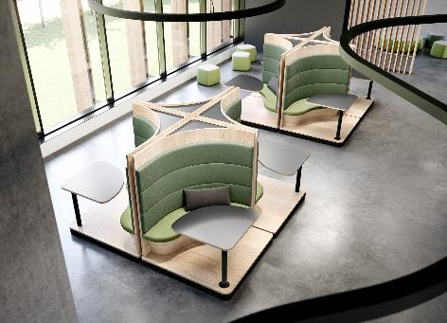
212025_a
"Spinnovate your Space", Hettich'in döner ve salınım sistemlerinin dönüştürücü gücünü temsil ediyor. Sadece bir dönüş hareketiyle yaşam ve çalışma alanları kişisel ihtiyaçlara göre dönüşür. Fotoğraf: Hettich

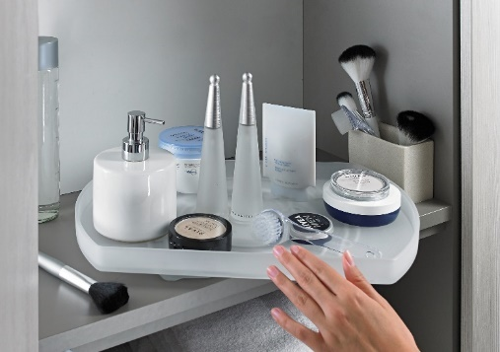
212025_b
SpinLines ailesinin ilk ürünü: ComfortSpin –
dolap ve buzdolaplarındaki içerikleri arkadan öne doğru getiren pratik bir döner tabla. Fotoğraf: Hettich

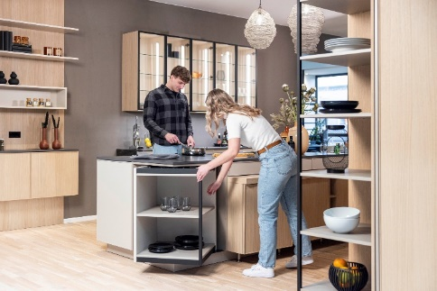
212025_c
Tamamen yeni tasarım konsepti ve depolama alanı kullanımını mümkün kılar: SpinLines ürün ailesinden FurnSpin, zarif bir dönüşle mobilyaları hareket ettirir. Fotoğraf: Hettich

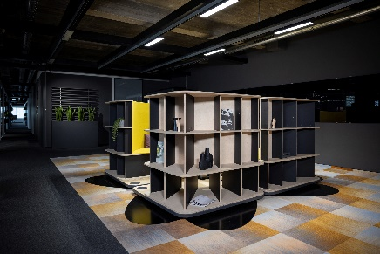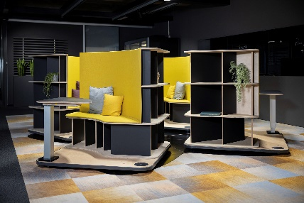
212025_d, 212025_e
Mekanlar ve mobilyalar dönüşüyor: RoomSpin döner ve salınım sistemi, birbirinden farklı tasarım ve kullanım konseptleri için teknik temeli oluşturuyor. İşte ekip çalışması veya sessiz çalışma için döner iş istasyonlarına sahip bir çalışma alanı örneği. Fotoğraf: Hettich

Hettich hakkında
Hettich şirketi 1888 yılında kuruldu ve günümüzde dünyanın en büyük ve başarılı mobilya aksamı üreticilerinden biridir. Aile şirketinin genel merkezi, Doğu Vestfalya’nın mobilya bölgesi Kirchlengern şehrinde bulunur. Geleceğe dönük çözümlerimizi 100'den fazla ülkeye ulaştırmak için yaklaşık 8.400 meslektaşımız birlikte çalışıyor. „Herşey Hettich’de“ şirket sloganı ile Hettich markası, tüm dünyada müşterilerinin ihtiyaçlarına tutarlı bir şekilde uyarlanmış, kapsamlı bir hizmet portföyü sunar. Sosyal, toplumsal ve ekolojik açılardan sürdürülebilir bir şirket politikası, Hettich’de geleneksel olarak her zaman en yüksek önceliğe sahip olmuştur. www.hettich.com

